第三单元 居家生活

在本单元中，我们将谈论：（翻译）
搬家：
谈论如何搬家—————————————————————— 第十一课

做客：
谈论去中国朋友家做客 ——————————————— 第十二课

网购：
谈论网上购物 ————————————————————— 第十三课

过年：
谈论去中国朋友家拜年———————————————— 第十四课

复习课————————————————————————— 第十五课

第十一课 搬家


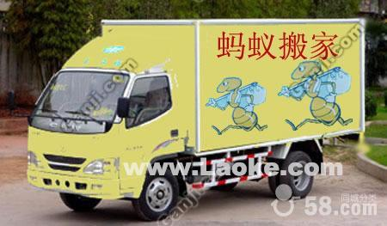
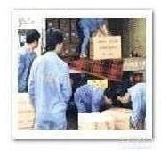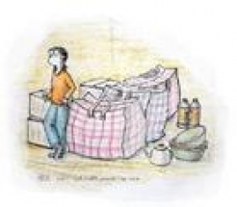
热身运动
1.你搬过家吗？你是怎么搬家的？

2.如果你现在要搬家，你打算怎么做？

3.你能说说搬家时都应该注意什么吗？

对话
（电话上）
职员：你好，这里是蚂蚁搬家公司。请问有什么可以帮您的吗？
阿曼：我要搬家。请问价格怎么算？
职员：我们是根据距离、物品、楼层来算价格的。
阿曼：我要从火车站搬到人民广场，东西不太多，由2层搬到17层。
职员：好的，请您留下电话号码和地址，我们会和您联系的。
（旧楼房）
阿曼：劳驾，请把这些箱子搬到车上去，注意按箱子上的号码放好，不要把顺序弄乱了。
搬运工：好的，我们会小心的。
阿曼：师傅，这些家具很重，你们先搬下去，那几个小行李一会儿再拿下去。
（新房里）
搬运工：东西都搬进来了，请您清点一下。
阿曼：把这张桌子搬进卧室里去，钢琴放在客厅里。你们辛苦了，谢谢。
搬运工：不用谢。请您再确认一下，最后签一下儿名字。
阿曼：好。请问你们公司提供家政服务吗？
搬运工：提供，您需要吗？
阿曼：嗯，又得麻烦你们了。
搬运工：不客气。

对话拼音
对话拼音

对话词汇
拼音 词性 翻译 词语搭配
1.搬 动词 搬桌子 搬书
2.蚂蚁 名词 一只蚂蚁 黑蚂蚁
3.根据 介词 根据要求写 根据需要买
4.距离 名词 距离近 短距离
5.算 动词 算价格 算数
6.火车站
7.人民 名词 人民公园 广大人民
8.由 介词 由此可见 由距离决定
9.留下 动词 留下姓名 留下印象
10.旧 形容词 旧电视 旧电脑
11.劳驾 动词（客气词） 劳驾，让我过去一下儿。
12.按 介词 按理说 按要求
13.顺序 名词 报名顺序 按顺序写
14.弄 动词 弄好 弄丢
15.小心 形容词 小心摔倒 小心点儿
16.重 形容词 行李重 重箱子
17.东西 名词 好东西 一个东西
18.清点 动词 清点人数 清点货
19.辛苦 形容词 辛苦的工作 辛苦的人
20.确认 动词 确认时间 确认信息
21.家政 名词 家政服务 家政公司
22.又 副词 又一次 又见面了

对话练习
- 仿照例子再写一个词组。
搬桌子 搬____ 留下姓名 留下
算价格 算 清点人数 清点
弄好 弄____ 确认信息 确认

- 选词填空。
蚂蚁 价格 距离 顺序 劳驾
- （ ）搬家说明马上要下雨了。
2.（ ），请帮我看看这个地方在哪儿？
3.上海到乌鲁木齐的铁路（ ）大概是4000千米。
4.这台电脑的（ ）是3400元，很便宜。
5.请你按（ ）放好这些文件。

- 根据对话内容判断正误。
1．阿曼的朋友帮助他搬家。 （ ）
2．搬家是免费的。 （ ）
3．搬家公司弄坏了阿曼的钢琴。 （ ）
4．阿曼的东西没搬完,搬家工人就走了。 （ ）
5．搬家公司有打扫房间的服务。 （ ）

四、如果你要搬家，请说说，你让搬家公司把这些东西放在什么地方？

配图：
画一个房子的剖面图（类似卖房子广告中的那种），上面标上书房、卧室、厨房、客厅、卫生间、餐厅。

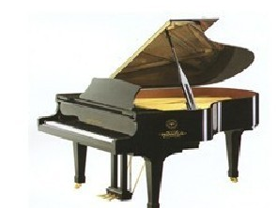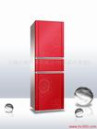


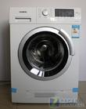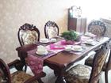

课文
配图：（大图片）

一个老奶奶，笑呵呵地站在房子（农村的小楼房）外，有人放鞭炮。

奶奶搬家
对中国人来说，搬家可是一辈子的大事，尤其是在农村，有很多搬家的风俗。
8月8号那天，奶奶搬家，我们全家都来帮忙。妈妈从超市买了新扫把、畚箕、碗筷，还有所谓的“六宝”，即：茶、米、油、盐、酱、醋，放到新厨房里；爸爸买了鞭炮，哥哥也没闲着，和奶奶一起去请邻居们来家里做客。天黑的时候，奶奶带着我们全家拜了一个神，她告诉我：那个神会保佑我们房屋和家人平安……这些搬家的事儿我在城里很少听说，真是太有趣了！

课文拼音
课文拼音

课文词汇
拼音 词性 翻译 词语搭配
1.对……来说 对我来说、对中国来说
2.一辈子 一辈子的爱好、辛苦了一辈子
3.风俗 名词 民族风俗、风俗习惯
4.全家 全家幸福、全家照
5.扫把 名词 一把扫把
6.畚箕 名词 一个畚箕
7.碗筷 清洗碗筷 摆碗筷
8.还有 还有事情 还有人
9.宝 名词 宝物 宝贝
10.即 副词 教师即老师。
11.鞭炮 名词 放鞭炮 一串鞭炮
12.保佑 动词 保佑健康 上帝保佑
13.平安 形容词 平安到达 一路平安
14.闲 形容词 清闲 空闲
15.邻居 名词 好邻居 我的邻居
16.做客 动词 去朋友家做客
17.家人 名词 家人的照片 我的家人
18.拜 动词 拜神 拜天地
19.神 名词 天神 神仙
20.城里 城里人 城里的事
21.有趣 形容词 有趣的人 有趣的事

课文练习
- 请你写出你所知道的家居生活用品的名称。
厨房：油、醋 _______、_________、______、
卧室：床、台灯、________、_________、________
客厅：电视、空调、_________、_________、_________、

- 填写量词。
一_____蚂蚁 一_____畚箕 一_____鞭炮
一_____筷子 一_____扫把

- 根据课文内容选择填空。
在中国，_____家是一件很_____的事情，你可能一辈子只搬一_____家。搬家的_____很多，_____是在农村。首先，要选择一个好日子，好的开始就代表着好的生活；第二，搬家的时候要______鞭炮，______神，这样可以保佑家人平安；第三，家里要买____的用品，_____请邻居朋友们来家里_____，这样才热闹。
- A.搬 B.换 C.买 D.抬
- A.一般 B.重要 C.经常 D.专门
- A.天 B.次 C.趟 D.个
- A.风俗 B.习惯 C.方法 D.顺序
- A.尤其 B.专门 C.都 D.同时
- A.放 B.做 C.贴 D.花
- A.放 B.搬 C.拜 D.看
- A.旧 B.新 C.贵 D.有趣
- A.还要 B.还有 C.还是 D.还给
- A.做客 B.请客 C.搬家 D.帮助

语言点
- 复合趋向补语
复合趋向补语用在动词后面，表示动作的趋向。如果带宾语，一般要将宾语放在“上来”“下去”等中间。常见的趋向补语如下：

V+ |  | 上 | 下 | 进 | 出 | 回 | 过 | 起
V+ | 来 | 上来 | 下来 | 进来 | 出来 | 回来 | 过来 | 起来
V+ | 去 | 上去 | 下去 | 进去 | 出去 | 回去 | 过去
例如：1.箱子很轻，我可以拿上来。
2.我忘带钱包了，没有钱坐车，我只好走回来。
3.这个东西不是我的，请你寄回去。
4.请你把东西搬下楼来。
5.快点爬上树去。

二、“再”和“又”
表示在某一时间再一次做某事。
“再”表示重复，添加相同的动作或情况，多用于将发生的事情。
“又”表示重复，同类的动作或情况重复发生，一般用于已发生的事情。
例如：1.他又买了一件衬衫。
2.昨天去看电影，今天又去看电影。
3.请再写一遍。
4.他走了以后再没来过。

综合练习
一、连词成句。
1.请你 按 号码的 顺序 放 回去
__________________________________________________
2.你 可以 过去 游 吗
__________________________________________________
3.请你 跳 下来 从 树上
__________________________________________________
4.今天 迟到了 你 又
__________________________________________________
5.我想 唱 一首 歌曲 再
__________________________________________________

二、判断下列句子语法是否正确。
1.他不在教室，刚才出去教室跑了。（ ）
2.老师，请你又说一遍。 （ ）
3.我不要你的钱，请拿你回去。 （ ）
4.刚才他给再我打了一个电话。 （ ）
5.哥哥又没做完工作了。 （ ）

三、请用复合趋向补语把对话补充完整。
1.配图：王强在树上，阿曼在树下。
王强：阿曼，树上很好玩，_______________。（爬）
阿曼：王强，树下才有意思呢，你______________。（跳）

2.配图：阿曼在河的一边，王强在河的另一边。
阿曼：王强，我不会游泳，你会游泳，你_______________。（游）

3.配图:阿曼在办公室,王强在公司门口。
阿曼：王强，老板找你有急事，你快点儿______________（跑）

4.配图:阿曼和王强打篮球。
阿曼：王强。快把球_______________。（扔）

- 用指定词语说一段话。
例如：中国的生活

参考句型和词组：
中国 大学 工作 同时 喜欢
所以…… 对……有帮助

我很喜欢中国，也很喜欢汉语，所以我来中国学习汉语。同时，我还在中国工作，汉语对我的工作有很大的帮助。

1. 你想搬家，你打电话给搬家公司
参考句型和词组：
根据…… 动词+完
搬 打电话 价格
11

2. 邻居之间的友谊
参考句型和词组：
互相+动词 热闹 邻居 帮助 做客 闲

3. 去农村旅行
参考句型和词组：
和……一起 风俗 生活 有趣 见到

阅读 开心一刻
三后面是四
昨天帮朋友搬家，朋友的东西太多了，当我们把一些大件（翻译）搬上（翻译）车的时候，都会喊（翻译）“一二三”。就这样喊了好几次，当我们把这些东西搬完的时候，一位小姑娘跑了过来说：“叔叔，三后面是四，我都告诉你们几遍了，你们还不会吗？”

挺近
小赵搬家前，打电话请我帮忙。他说：“哥们儿（翻译），酒菜我都备好了，过来帮我搬家吧！总共也就50米远。”我爽快（翻译）地答应了，到了地方我才知道确实（翻译）最多50米，可是要从一楼搬到七楼啊。

写作
把本课的内容改写为一个搬家公司的广告。

文化之窗
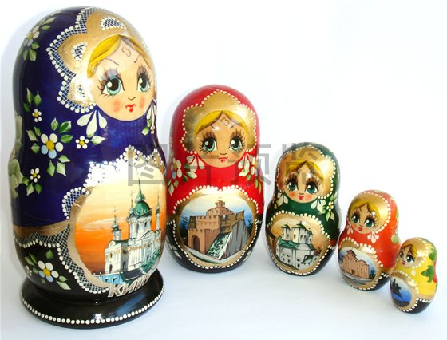
俄罗斯搬家的风俗
在俄罗斯，乔迁之喜时谁第一个跨过新房的门槛？既不是年长者，也不是家人或贵宾，而是猫。如果家里没有猫，则需要从别人家借只猫来，并先养一天。为什么猫在尔罗斯人搬家过程中这么重要﹖传说，俄罗斯人的祖先把保护家宅的责任给了猫。猫有四只利爪，如第一个进新房，就能制服新房中可能藏着的魔鬼和恶神，保护房子安宁。 翻译

- 说一说。
在你们国家搬家时有什么特殊的讲究吗？说说看。

第十二课 做客

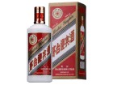

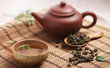

热身运动

- 你有中国朋友吗？
- 你有没有去过中国朋友家做客？
- 如果你去中国朋友家做客，你打算买什么礼物？

对话
(李华和阿曼去王强家里做客)
王强：请进，请进！
李华：啊，你家真漂亮呀！
王强：谢谢。来，快请坐。
李华：我来介绍一下儿。这是我朋友王强，这是我的同事阿曼。
王强：很高兴认识你。
阿曼：我也很高兴。听说你来吉尔吉斯很长时间了？
王强：嗯，三年了，现在在一家外贸公司工作。
阿曼：挺好的。对了，这是给你的礼物——我家乡的特产。
王强：你太客气了，谢谢。你们喝什么？
李华、阿曼：随便。
王强：那就尝尝我从国内带来的绿茶吧。
（过了一会儿）
李华：时间不早了，我们该走了。
王强：才八点多，再坐一会儿吧。
李华：不了，太晚了。
王强：那有空儿再来玩儿。
努力克：今晚过得很愉快，谢谢你。
王强：别客气，以后大家就是朋友了，欢迎常常来玩儿。
李华、努力克：好的。你不用送了。

对话拼音
对话拼音

对话词汇
拼音 词性 翻译 词语搭配

1.家里 家里的用品 家里人
2.进 动词 进教室 进门
3.同事 名词 男同事 同事关系
4.外贸 名词 外贸公司 外贸生意
5.家乡 名词 美丽的家乡 我的家乡
6.特产 名词 地方特产
7.随便 形容词 随便谈谈 随便拿
8.尝 动词 尝一尝 尝味道
9.一会儿 名词 一会儿功夫 玩一会儿
10.玩儿 动词 去玩儿 玩儿电脑
11.就是 副词 就是这样
新大就是新疆大学。

对话练习
- 请仿照例子再写一个词组。
进门 进_____ 进______ 进
洗干净 _____干净 干净的 ______ 干净的
随便说 随便____ 随便______ 随便
尝味道 尝______ 尝_______
等一会儿 ____一会儿 _____一会儿

- 选词填空。
家里 外贸 特产 同事 就是
- 很多哈萨克斯坦的人喜欢来中国做（ ）生意。
2.你说的对，（ ）这个回答。
3.我们在一起工作，是（ ），但是我不太了解他。
5.我打算回家乡待几天，回来的时候给朋友们带点（ ）。
6.我和太太去超市，孩子在（ ）睡觉。

- 根据对话内容判断正误。
1.李华和王强是客人，阿曼是主人。 （ ）
2.王强刚来吉尔吉斯斯坦。 （ ）
3.李华喝可口可乐，阿曼喝咖啡。 （ ）
4.阿曼送给王强一个礼物。 （ ）
5.王强要和李华、阿曼一起去别的地方。 （ ）

四、请你说说，你会把下面的礼物送给谁？并说明理由。

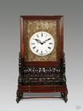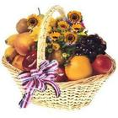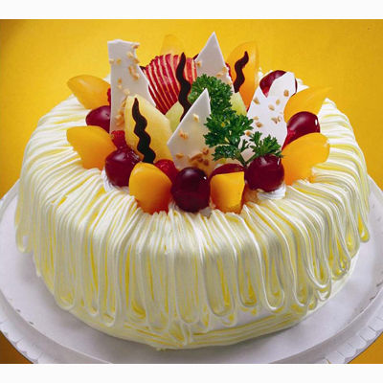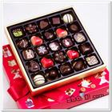

对象 | 选择礼物 | 理由（可以标注什么场合）
老人
孩子
朋友
病人
老板

同事

男朋友（或女朋友）

课文
大配图：（两个人见面很高兴，一个人送礼，一个人接受礼物）

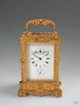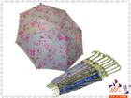

小礼物中的大学问
我已经学汉语一年了，今天才有机会去中国朋友家做客。我打算准备一个礼物，送给他。
买什么礼物合适呢？我的同事李华告诉我，给中国人送礼物有很多讲究。一般情况下，第一次去别人家，你可以送花儿，也可以送酒，送水果，而且送礼要送双数，因为中国人认为“好事成双”。还有，千万别给老人送钟表，别给做生意的人送书，别给朋友送伞。因为"送钟"与"送终"发音相同，老人心里会不舒服；“书”与“输”发音相同，做生意的人会认为你希望他生意失败；“伞”和“散”谐音，朋友可能会认为你不喜欢和他成为朋友。
喔，中国送礼的学问真是不少啊！

课文拼音
课文拼音

课文词汇
拼音 词性 翻译 词语搭配
1.学问 名词 做学问 学问深
2.送给 送给你 送给朋友
3.合适 形容词 合适的理由 合适的衣服
4.讲究 名词 送礼的讲究 穿衣的讲究
5.别人 代词 别人的事 别人不喜欢
6.花儿 名词 一朵花儿
7.酒 名词 一瓶酒 白酒
8.双 形容词 双数 双人床
9.数 名词 一位数 两位数
10.老人 健康的老人 一位老人
11.钟表 名词 新钟表 古老的钟表
12.送终 动词 养老送终 给老人送终
13.发音 名词 发音标准 汉语的发音
14.相同 形容词 相同的爱好 名字相同
15.输 动词 比赛输了 输钱
16.失败 动词 生意失败 失败的结果
17.散 动词 散开 分散
18.谐音 名词 词语的谐音
19.可能 副词 可能是这样 可能行
20.真是 副词 真是难 真是美极了！
21.喔 叹词 喔，明白了。

课文练习
- 仿照例子再写一个词组。
讲究方法 讲究________ 输比赛 输__________
合适的__礼物_ 合适的______ 双数 双__________
发音 相同 ________相同 生意 失败 ________失败

- 用指定词语来完成句子。
- A:为什么要买花啊？
B：今天是母亲节，____________。（送给）
- A:他知道很多事情，读了很多书
B:是啊，________________。（学问）
- A：中国人为什么喜欢“8”？
B:因为__________________。（谐音）
- A:他怎么还没来啊，时间都到了。
B：____________________。（可能）
- A:中国菜的味道怎么样？
B：________________！（真是）

三、根据课文内容填空。
礼轻情意重（ 翻译 ），一份小小的礼物，能表达你对主人深深的感情（翻译 ）。所以，你去做客一定要带（ ），而且你还要注意送礼物的（ ）。比如说，在中国，可以送花、送（ ），送水果，但不能给老人送（ ）；不能给（ ）的人送书；不能给朋友送（ ）。因为（ ）的缘故，这些礼物的背后(翻译)都有其他的意思——“（ ）”代表（翻译）着“死亡”，“书”代表着（ ），“伞”代表着（ ）。因此，去中国朋友家做客，你可要好好记住这些讲究哦！

语言点
- 祈使句
主语是第二人称或者第一人称复数，可用来表达命令、请求、建议等，否定式常用“不要”“别”。
例如：1.你放心！
2.我们走吧。
3.别担心。
4.不要说话！

二、“就”和“才”
“就”表示时间早、时间短；“才”表示时间晚。
例如：1.大卫周末不睡懒觉，早上7点就起床了。
2.他一天就看完那本书了。
3.妈妈每天6点就起床了，我8点才起床。
4.他昨天才搬家。

综合练习
一、连词成句。
1.早上 就 六点 上课
__________________________________________________
2.下雨了 别 出门 带 雨伞 忘了
__________________________________________________
3.请 上班 不要 打电话 时间 你
__________________________________________________
4.周末 我 一般 才 睡觉 十二点
__________________________________________________
5.病人们 需要 休息 别 大声 讲话
__________________________________________________

二、判断下列句子语法是否正确。
1.六点就我吃过早饭了。 （ ）
2.明天你别迟到请。 （ ）
3.不要打电话在教室。 （ ）
4.很长时间过去了，他就给我打了电话。 （ ）
5.下班时间没到，他才回家了。 （ ）

三、用指定的词语完成句子。
1. A：昨天的作业很难，得花很多时间。
B： 。（才）
2.A：你今天怎么回来的这么早？
B： 。（就）
3.A：小孩可以自己过马路吗？
B： 。（不要）
4.A：我们要告诉他这件事情吗？
B： 。（别）
5.A： ？（就）
B：今天我不舒服，不想吃太多的东西。
6.A： ？（才）
B：对不起，路上堵车，所以我迟到了。

四、用指定词语编一段话。
例如：中国的生活
参考句型和词组：
中国 大学 工作 同时 喜欢
所以…… 对……有帮助

我很喜欢中国，也很喜欢汉语，所以我来中国学习汉语。同时，我还在中国工作，汉语对我的工作有很大的帮助。

1. 选择礼物
参考句型和词组：
和……发音相同 去……做客 送给 不要 随便

2. 怎么学习汉语
参考句型和词组：
你应该…… 还要…… 文化 学习 发音

3. 你的家乡

参考句型和词组：
介绍一下儿 有名 特产 真是 一定要……

阅读 开心一刻
为什么要请客
阿曼请几位好朋友来家里吃饭。
朋友们来了，阿曼的妻子让他5岁的小女儿向客人们说几句欢迎的话。小女儿羞涩（翻译）地不肯说，“我又不知道说些什么！”这时一位作家朋友说：“你妈妈很会说话，你就随便学两句她平时说的话好啦！”小女孩点点头，不假思索（翻译）地学着说：“唉，老天！我为什么要花钱请客呢？我的钱花给他们真浪费（翻译）啊！”

说错话
一天，有一个人请了四位客人。 都快到中午，还有一人没到。于是，这个人就自言自语（翻译）：“该来的怎么还不来？”。 听到这话，其中一位客人心想：“该来的还不来，那么我是不该来了？” 于是就走了。这个人看朋友离去，很后悔（翻译）自己说错了话，说：“不该走的又走了”。另一位客人心想：“不该走的走了，看来我是该走的！”于是也走了。主人见因自己言语不慎（翻译），把客人气走了，十分懊悔（翻译）。于是又说：“我说的不是他们”。最后一位客人一听这话，心想：“不是他们！那只可能是我了！”最后也走了。

写作
请写一篇有关做客的日记。

文化之窗
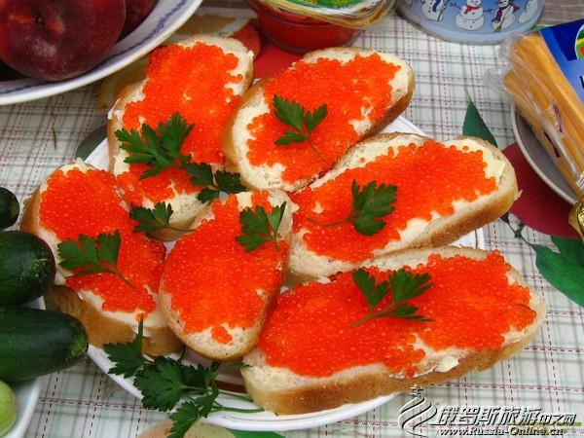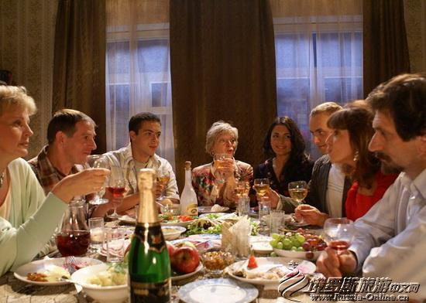
1. 去俄罗斯朋友家做客
俄罗斯人十分热情好客，在俄罗斯学习、生活，会经常有人请你到家中做客。对俄罗斯朋友发出的邀请也要区别对待。当有人请你在任何时间都可以到家里去玩时，你不要当真，这只是一种礼节性的邀请；但当对方非常认真地邀请，而且定有具体的时间、地点和内容时，则一般应表示感谢并接受邀请，否则会引起对方的误会或不快。如果接受邀请后又改变主意，应尽量提前通知主人。在接受邀请时不宜追问还邀请了其它什么人，邀请人如果认为有必要的话，会主动告诉你。如果你还要带别人一起到人家做客，一定要事先通知主人，征得其同意。如果别人邀请你到家中吃晚饭，则应准时出席，或者略微迟到几分钟，但不要提前到达，因为提前到达会让主人既要陪你，又要准备，会感到不便。 翻译

2.说一说。
你们国家在做客时有些什么讲究？请你说一说。

第十三课 网上购物
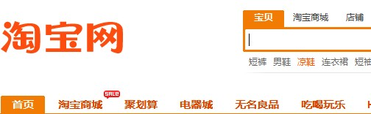





热身运动

- 你常常去商店买东西吗？
- 你有没有在网上买过东西？买过什么？
- 你知道哪些购物网站？

对话
（列娜和刘雨在上网，她们点开淘宝网）
列娜：哦，好多商店啊！你在网上购物？
刘雨：是的，我想给姐姐买一个生日礼物。你看这条裙子怎么样？
列娜：嗯，挺不错的，而且还可以打折，加上运费，差不多300元。不过只有广告图片，实际上是不是那么好呢？
刘雨：我们可以和店主聊聊，再看看买家的评价就知道了。
列娜：那怎么付钱呢？
刘雨：通过个人网上银行就可以付钱了。
列娜：这么简单？可你姐姐不是在其他城市吗？
刘雨：我可以在这里买，她在那边收，付了钱很快就能拿到货。
列娜：那如果对货不满意呢？
刘雨：不满意的话，你可以退货，退了货就可以收到退款了。
列娜：真有意思，你说得我都想试一试了。

对话拼音
对话拼音

对话词汇
拼音 词性 翻译 词语搭配
1.网 名词 上网 点开网页
2.点 动词 点击 点开
3.嗯 叹词
4.哦 叹词
5.商店 名词 去商店 一家商店
6.打折 动词 商品打折 打五折
7.加上 动词 加上一点儿
8.运 动词 运货 运球
9.费 名词 缴费 付费
10.广告 名词 一则广告 电视广告
11.图片 名词 一张图片 广告图片
12.实际上 实际上不是那样。
13.聊 动词 聊天 网聊 聊家常
14.评价 名词 专家的评价 好的评价
15.通过 介词 通过这个方法 通过努力
16.付 动词 付钱 付款
17.个人 名词 个人原因 个人爱好
18.收 动词 收费 收信
19.货 名词 卖货 很多货
20.满意 动词 对……满意 满意的价格
21.退 动词 退货 退书
22.款 名词 货款 付款

专有名词
淘宝网

对话练习
一、仿照例子再写一个词组。
聊 学习 聊________ 收 费__ 收_______
付 钱____ 付________ 运 _货 运_______
书 款 款 学 费 费
动物 图片 图片 购物 网 _网

二、选词填空。
广告 评价 打折 满意 加上
1.（ ）上的产品介绍并不一定都和实际的产品情况相同。
2.过节的时候，很多商店都在（ ），可以买到很便宜的东西。
3.我对这里的服务不太（ ）。
4.一（ ）一等于二。
5.很对学生对这位老师的（ ）都很好。

三、根据对话内容判断正误。
1．刘雨和列娜在购物中心买裙子。 （ ）
2．刘雨打算在网上给姐姐买一条裙子作为生日礼物。 （ ）
3．如果刘雨要在网上买东西，她得去银行取钱后才能付款。 （ ）
4．刘雨的姐姐和刘雨在同一个城市。 （ ）
5．网上购物不可退货。 （ ）

四、请你打开这个网站看看吧。试着购买一些东西。
淘宝网 www.taobao.com
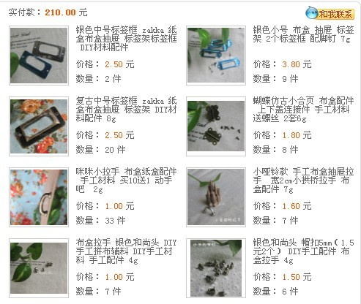
http://item.taobao.com/item.htm?id=10539587080
http://item.taobao.com/item.htm?id=8230283910&
http://item.taobao.com/item.htm?id=9670175064&
http://item.taobao.com/item.htm?id=8613228914&
http://item.taobao.com/item.htm?id=8507766706&
http://item.taobao.com/item.htm?id=7845632922&
http://item.taobao.com/item.htm?id=9902082612&
http://item.taobao.com/item.htm?id=6872418780&

课文
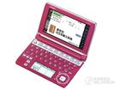

第一次网购经历
(这是列娜的一篇小博客。）
今天我收到了期盼已久的电子词典。
三天前，我在淘宝网上看到这个电子词典，第一眼看到它就喜欢上了。这个电子词典功能很多，样式时尚，颜色是我最喜欢的红色，价格也让我很心动，市场上卖1500多块，而我在网上1000块就买到了。寄送很快，店家收到了订单就发货了，不到三天我就收到了词典。买之前我还担心词典会不会和店家说的一样好。今天拿到包裹，打开仔细一看，哇！和广告图片上的一模一样，质量也没有问题，一切都很顺利，真是太高兴了！

课文拼音

课文拼音

课文词汇
拼音 词性 翻译 词语搭配
1.经历 名词 一次经历 人生经历
2.篇 量词 一篇课文 一篇日记
3.博客 名词 开博客 写博客
4.期待 动词 期待中奖
5.电子 名词 电子产品 电子书
6.功能 名词 功能齐全 一项功能
7.时尚 形容词 穿着时尚 时尚的衣服
8.心动 形容词 心动的价格
9.寄 动词 寄包裹 寄信
10.订单 名词 商品订单 一张订单
11.之前 结婚之前 出发之前
12.打开 打开课本 打开箱子
13.仔细 形容词 仔细检查 做事仔细
14.哇 叹词
15.一模一样 形容词 长相一模一样
16.顺利 形容词 一切顺利 工作顺利

课文练习
- 填写正确的量词。
一 博客 一 网 一 车 一 订单
一 商店 一 裙子 一 电子词典 一 广告

- 词组连线搭配。
A B
写 网站
打开 多
寄 货
退 包裹
样式 博客
功能 时尚

三、根据课文内容填空。
列娜越来越喜欢在网上（ ）了，三天前她又在网上买了一个（ ）词典。在网上，这个电子词典的（ ）很多，（ ）很好，价格也比市场上（ ）。如果你对产品不（ ）的话，你可以（ ）货。不过，在网上买东西也会有一些问题。比如说，你看到的产品不一定和广告上的（ ），可能会买到假货。

语言点
动词1+“了”+宾语+动词2
用在句中第一个动词后，表示某一动作在另一动作之前发生。
例如：1.我吃了饭再去上课。
2.我下了课就来你这儿。
3.我买了书就回家。

综合练习
一、连词成句。
1.请你 下了课 去 再 办公室
__________________________________________________
2.妈妈说 写完了 作业 再 看电视
__________________________________________________
3.王强 打算 看了 比赛 再 工作
__________________________________________________
4.我 吃了饭 打电话 就 给你
__________________________________________________
5.我 习惯 每天 洗了澡 再 睡觉
_________________________________________________________

二、判断下列句子语法是否正确。
1.我喜欢吃了饭再吃水果。 （ ）
2.你先别写，先看再写了。 （ ）
3.等一下儿，我马上到，等我去了先然后就买。 （ ）
4.我下了班去跑步就。 （ ）
5.去找你就吃了饭。 （ ）

- 用根据拼音写汉字。
xīndònɡ
- 这个女孩是我的________女孩,希望我们能在一起。
qīpàn
- 我_______着有一天能去中国留学。
shùnlì
- 这个工作我________完成了。
yìmúyíyànɡ
- 努力克有一个双胞胎哥哥，他们长得几乎____________。
zǐxì
- 考试的时候，请大家先________读一读题目，然后再做。

四、用指定词语编一段话。
1. 网上购物

参考句型和词组：
别…… 网站 实际上 评价 广告 看看

2. 上当受骗的经历
参考句型和词组：
通过…… 结果…… 没办法 相信 质量

3. 博客
参考句型和词组：
最近…… 越来越…… 经历 微博 时尚

阅读 开心一刻
助听器（翻译）
买家：老板，这个手机的通话质量好吗？
卖家：三星(翻译)的一般都很好的
买家：我以前买的好几部手机都不行，听不清楚别人说什么。
卖家：哦，这样啊。
买家：你推荐（翻译）我应该买什么？
卖家：助听器。

口误（翻译）
有一天，在一家饭馆吃面条，面条上得很慢，而我很饿。终于我忍不住（翻译）大叫起来，本来是想说再不上面条的话我就把桌子掀（翻译）了！结果我却说成：“老板，再不上面条我就把桌子吃了！”

写作
请你用几句话写一写你对网购的看法及感受。

文化之窗
  - 哈萨克斯坦的名人街

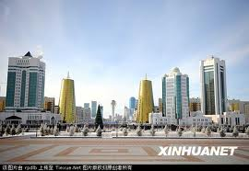

在哈萨克斯坦，很多街道的名称都是以历史名人的名字命名的，有政治家、民族英雄，也有文学家、艺术家。沿着阿拉木图市大街散步能一举两得:锻炼身体和了解哈萨克斯坦的历史、文化。以哈萨克斯坦著名思想家、科学家阿里·法拉比命名的大街十分宽敞，沿着这条大街行驶可以欣赏美丽的雪山风光；在阿拜大街东端，哈萨克斯坦伟大诗人、思想家和哲学家阿拜在聚精会神地思考，好像在思考人生的道理；沿着江布尔大街漫步，可以听到20世纪伟大诗人江布尔那鼓励人民勇敢抗击德国法西斯的美丽诗篇。
此外，阿拉木图还有一条和中国有关的大街——“冼星海大街”。“冼星海大街”位于阿拉木图市西南部，东西走向，在“冼星海大街”与加加林大街交汇处，矗立着冼星海纪念碑。冼星海之所以在哈萨克斯坦这样有名，是因为在这里度过的两年半时间里，他创作了《民族解放》、《神圣之战》、《中国狂想曲》、《满江红》等一批传世佳作，还编写了歌颂哈萨克民族英雄的交响诗《阿曼盖尔德》，收集和改编了大量哈萨克民歌，成为用音乐传递中哈友谊的使者。 翻译
- 说一说。
通过网络查一查关于哈萨克斯坦的历史、教育、饮食、文化等，请你说一说。
第十四课 过年

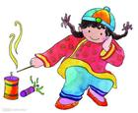


配图
老人给孩子红包

热身运动

- 你们国家的新年是什么时候？
- 你怎么过新年，你都做些什么？
- 你知道中国的新年是什么时候吗？中国人会做些什么呢？

对话
（李华和王强打算在吉尔吉斯庆祝新年，他们邀请阿曼一起来家里过年。）
阿曼：新年好！
王强：新年好！
阿曼：你们家看起来可真喜庆啊！门上贴的是什么？
王强：是春联。
阿曼：那春联该怎么读呢？
王强：春联是从右边往左边念的，先念“春风迎新岁”，再念“瑞雪兆丰年”，最后是“迎春接福”。
阿曼：这是“福”吧？你怎么贴倒了？
王强：对啊，“福倒”就是“福到了”的意思。
阿曼：啊，是这样。那窗户上贴的是什么？
王强：那是剪纸，我们中国人叫“窗花”。是我剪的，怎么样？
阿曼：嗯，很漂亮，我还是第一次见呢！
王强：你先看看电视吧，一会儿就该吃年夜饭了，今天我们吃饺子。
阿曼：哦，中国饺子 ？怪不得闻起来那么香!

对话拼音
对话拼音

对话词汇
拼音 词性 翻译 词语搭配
1.过年 过年的时候
2.邀请 动词 邀请客人 受邀请
3.喜庆 形容词 喜庆的日子 喜庆的颜色
4.春联 名词 写春联 一副春联
5.瑞雪兆丰年
6.新 形容词 新书 新同事
7.念 动词 念书 念文章
8.剪 动词 剪东西 剪纸
9.纸 名词 一张纸 红纸
10.窗花 漂亮的窗花 贴窗花
11.还是 还是你来吧 还是第一次写
12.电视 名词 一台电视 看电视
13.年夜饭 一顿年夜饭 吃年夜饭
14.怪不得 怪不得那么冷，原来窗户开着呢。
15.香 形容词 香花、香气

对话练习
一、仿照词组再写一个词组。
邀请客人 邀请________ 庆祝胜利 庆祝
念书 念 剪纸 剪
贴春联 贴__________ 看电视 看

二、选词填空。
过年 春联 还是 年夜饭 喜庆 香
1.（ ）的时候，中国人要在门上贴（ ），一家人一起吃（ ）。
2.结婚是一个（ ）的日子。
3.我（ ）第一次来乌鲁木齐，这个城市真大啊。
5.春天，花都开了，到处都很（ ）。

三、根据对话内容判断正误。
1．阿曼邀请王强和李华到他家去做客。 （ ）
2．对话中介绍的是吉尔吉斯斯坦的新年。 （ ）
3．中国的春联是从左向右念得。 （ ）
4．王强会剪窗花。 （ ）
5．中国人过年的时候要贴春联、贴“福”字、吃年夜饭。 （ ）

四、四人一组，谈论一下你所知道的关于中国春节的风俗，简单描述一下，填写下列表格，并向全班同学汇报。

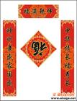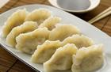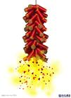
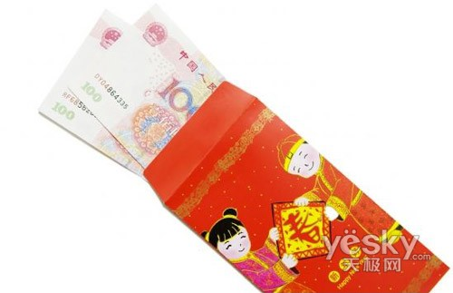

习俗名称 | 简单描述
1.
2.
3.
4.
5

6

课文

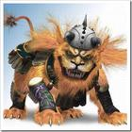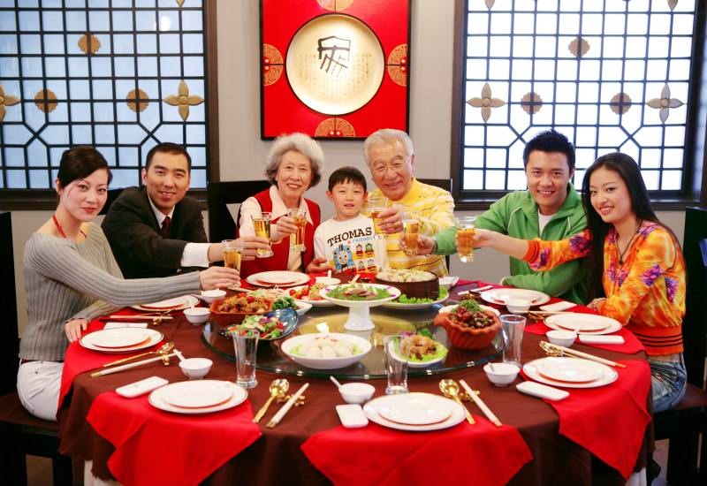
“年”的故事
从前，有一种动物叫“年”，看起来非常可怕。它一到除夕夜里就出来吓人，甚至咬死很多人。所以，每年除夕这天，人们都要躲起来。
这年除夕，村里来了一位老人。他看到大家都急着往山上跑，觉得很奇怪。于是就问了一位老奶奶。老奶奶告诉老人原因，并让他也上山躲避“年”。老人听完却摆了摆手，打算留下来，老奶奶怎么劝他都不听。
半夜，村里静悄悄的。“年”来了，它发现老奶奶的家里很亮，大门上贴着红纸……正当“年”走近老奶奶的屋子时，突然，院子里传来“砰砰啪啪”的声音，听起来好像是从天上传来的。“年”非常害怕，便赶紧逃走了。人们认为这位“老人”是天上的神，他来这里是想教会大家如何赶走“年”，后来，大家都按他的方法做。
从此，中国人就有了这样的一个传统：每到除夕，家家户户贴春联、放鞭炮，一家人一块儿在家迎新年。

课文拼音
课文拼音

课文词汇
拼音 词性 翻译 词语搭配
1.从前 从前的生活 从前的事情
2.可怕 形容词 可怕的梦 可怕的人
3.除夕 名词 除夕晚餐 除夕夜
4.夜里 夜里的灯光 在夜里
5.出来 动词 爬出来 拿出来
6.吓 动词 吓了一跳 吓人
7.甚至 连词 这个地方不但没有中学，甚至也没小学。
8.咬 动词 咬一口苹果 咬人
9.死 动词 人死了 打死
10.人们 名词 人们的支持 人们的生活
11. 躲 动词 躲起来 躲车
12. 急 动词 急着回家 急忙
13. 山上 山上的花 在山上
14.跑 动词 跑回来 跑回家
15.奇怪 形容词 奇怪的事情 奇怪的人
16.原因 名词 请假的原因 辞职的原因
17.躲避 动词 躲避灾难 躲避欠款
18.摆 动词 摆手
19.劝 动词 劝酒 劝朋友别吵架
20.夜 名词 夜里 半夜
21.静悄悄 静悄悄的教室、静悄悄的夜
22.亮 动词 亮着灯、天刚亮
23.正当 正当……的时候
24.屋子 名词 整齐的屋子 一间屋子
25. 砰砰啪啪 拟声词
26.天上 天上的星星 在天上
27.害怕 动词 害怕困难 害怕老板
28.便 副词 鸟儿听到响声便飞走了
29.逃 动词 逃走 逃婚
30.赶 动词 赶走 赶人
31.从此 副词 他从此不来了。
32.家家户户 家家户户都很热闹。
33.一家人 我们是一家人。

课文练习
一、选择正确的答案。
- _______，山上有很多老虎。
A.从前 B.之前 C.前面
- 他戒烟了，_______再也不抽烟了。
A.从此 B.从不 C.从来
- 那条狗很大很凶，孩子很_______，你快点儿把它赶走。
A.喜欢 B.害怕 C.爱
- ________大家准备开会的时候，公司突然着火了。
A.那时 B.正当 C.正在
- 我怎么_________他，他都不听我的话。
A.骂 B.告诉 C.劝
- 小男孩慢慢地把钱从书包里拿________了。
A. 下来 B.回来 C.出来

二、用指定的词语改写句子。
1.很久以前，这里住着一个怪物。
→ 。（从前）
2.我睡懒觉了，所以我迟到了。
→ 。（原因）
3.、我们全家人一起去吃火锅。
→ 。（一家人）
4.他说完话就走了。
→ 。（便）
5.他不懂汉字，简单的拼音也不懂
→ 。（甚至）

三、根据课文内容填空。
“年”是一个很（ ）的动物，它经常在（ ）夜里跑到村子里（ ）人，（ ）咬死人。人们都非常（ ）“年”，但是也没有办法，只能在它来村子的时候（ ）到山上去。后来，村子里来了一个老人，他给村民们想了一个办法——除夕夜里贴（ ）、放（ ），这样“年”就不敢再来伤害人了。从此，中国就有这样一个（ ）——除夕夜里，一家人在一起热热闹闹地（ ）新年。

语言点：
一、该+名词短语/动词短语+了
表示应该做某事了。
例如：1.他回答完了，该你了。
2.十点了，该上课了。
3.马上该上课了。

二、“动词+起来”
用于引出评价或者判断：
例如： 1.这首歌曲听起来很好听。
2.那件衬衫看起来很漂亮。
3.那朵花闻起来真香。

综合练习
一、连词成句。
1.考完试 该 了 就 放假
__________________________________________________
2.他 回答完了 该 你了
__________________________________________________
3.十二点了 该 孩子 睡觉了。
__________________________________________________
4.这句话 很奇怪 听 起来
__________________________________________________
5.中国菜的 是 很香 吃起来 很好吃 做起来 特点 很难 闻起来
_______________________________________________

二、判断下列句子语法是否正确。
1.这个问题我回答完了，该我回答下个问题了。 （ ）
2.今天该我们上第十四课了。 （ ）
3.这首歌听起来像是俄语歌。 （ ）
4.看起来他脸色不太好 。 （ ）
5.这个游戏看起来难，玩起来很简单。 （ ）

- 请用指定的动词和“动词+起来”结构完成句子。
1. A：你在做什么？______________。（闻）
B：我在做汤，很香吧。
2.A：这首歌你觉得怎么样？
B：_____________。 （听）
3.A：你猜猜，这幅画上画的什么？
B：______________（看）。
4.A：西红柿炒鸡蛋很好吃，容易学吗？
B： ______________。（做）
5.A：听说汉语很难，你觉得呢？
B： 汉语______________（说），______________（写）。

- 用指定词语编一段话。
1. 中国年的风俗
参考句型和词组：
闻起来…… 还有…… 贴 饺子 新年晚会

2. 拜年
参考句型和词组：
该…… 不但……而且…… 做客 亲戚 朋友

3. 包饺子
参考句型和词组：
挺……的 动词+起来 热闹 偶尔 饮食

阅读 开心一刻
愿望
小兔早上去车站接它乡下来的表弟，可到深夜才回来，而且就它一个回来了。兔爸爸奇怪地问：“你没接到你表弟呀？”小兔哭着说接到了，但在回来的路上遇到一个精灵（翻译）。精灵说：“新年到了，我可以满足你们一个愿望。”精灵说完后，小兔的表弟把精灵拉到一边悄悄的说：“我要小兔愿望的十倍（翻译）！”精灵说：“没问题！”于是精灵就对着小兔说：“你要什么愿望？”小兔说：“我希望我年轻１０岁！”小兔刚说完，小兔的表弟就不见了，只留下它手中的棒棒糖（翻译）．．．．．

烟和鞭炮
春节期间，我去给一个好朋友拜年。到他家吓我一跳（翻译）——他的嘴用层层纱布（翻译）包上了，我一问差点笑过去（翻译）。原来他放鞭时拿烟点着后，把鞭炮叨到（翻译）了嘴上，而把烟扔出老远，还捂上（翻译）了耳朵，只等着远处的炮响，谁知是嘴里的“烟”……

写作
你们国家是怎么庆祝新年的，请你用几句话写一写。

文化之窗
1. 诺茹孜节
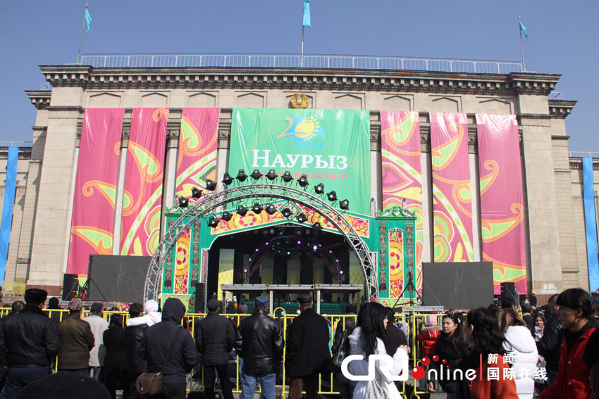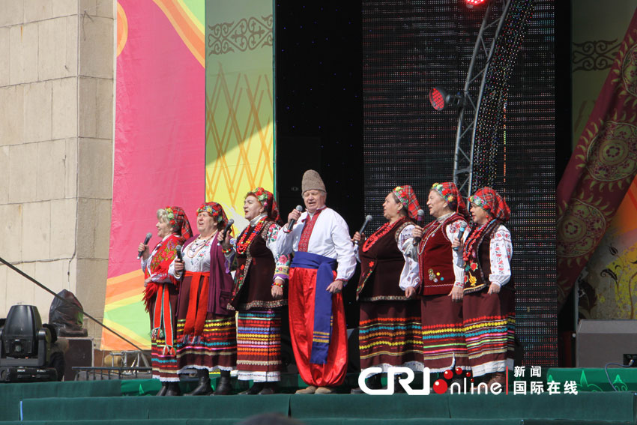

“诺茹孜”节是中亚突厥（翻译）语民族的一个古老传统节日，迄今已有5000多年历史，标志（翻译）着大地回春、新一年的开始。“诺茹孜”节在苏联（翻译）时期曾一度被废止（翻译）。1991年哈萨克斯坦独立后，恢复了这一民族传统节日。自2001年起，“诺茹孜”节成为了哈萨克斯坦全国性的重要法定节日。按照哈萨克族的传统，在“诺茹孜”节这一天，家家户户都要准备美食，喜迎宾客，尽施善举。在节日期间，人们不能动粗（翻译）骂人，见面时要相互拥抱、互道吉言、祝贺新春好运。此外，哈萨克斯坦全国各地还要组织植树、清理（翻译）沟渠（翻译）、打扫街区卫生等活动。 翻译

2.说一说
你们国家还有哪些比较重要的节日？请说一说。
第十五课 复习课

一、选词填空。
东西 家政 辛苦 就是 个人
小心 退货 怪不得 一会儿 尝
1.爸爸工作很（ ），每天很早去上班，很晚才下班。
2.过马路时要（ ），注意安全。
3.你的书包里有什么（ ）？那么重啊！
4.如果你很忙，没有时间打扫房间，你可以请（ ）。
5.你等我一下，我（ ）就来。
6.HSK（ ）汉语水平考试！
7.我刚做了一道中国菜，请你（ ）一下儿。
8.上班时间请不要花太多时间处理（ ）事情。
9.如果你对产品不满意，可以换货，也可以（ ）。
10.A：他每天学习3个小时，还有一个中国女朋友。
B：（ ）他说汉语说得那么好。

- 写出同义词、反义词。
1.同义词：失败—— 学问—— 之前—— 期盼——
时尚—— 仔细—— 从前——
2.反义词：
低—— 旧—— 重—— 进—— 双——
香—— 死—— 亮—— 寄—— 闲——
相同—— 打开—— 仔细——

- 仿照例子，词语接龙。
例如：学生→（ 生词 ）→（ 词语 ）→（ 语言 ）
1.清点→（ ）→（ ）→（ ）
2.确认→（ ）→（ ）→（ ）
3.喜庆→（ ）→（ ）→（ ）
4.留下→（ ）→（ ）→（ ）
5.功能→（ ）→（ ）→（ ）
6.电子→（ ）→（ ）→（ ）
7.博客→（ ）→（ ）→（ ）
8.评价→（ ）→（ ）→（ ）
9.同事→（ ）→（ ）→（ ）
10.小心→（ ）→（ ）→（ ）

- 请把下列括号里的词语放在正确的位置。
- 树林里A突然B出来C一只大老虎D。 （跑）
- 今天A他B没有来C上班，D太奇怪了。 (又)
- A我们的价格B市场的C情况来D决定。 (根据)
- A他来B安排C这个D活动。 （由）
- A请B你给我C看一看这张纸上D写的是什么。 （劳驾）
6.虽然A他不舒服B，但是今天C来上课D了。 （还是）
7.A阿曼B跳完舞了，C努力克唱歌D了。 (该)
8.A我来说，B汉语不是C世界上D最难的语言。 (对)
9.A这件事情B，C我明白了很多D道理。 (通过)
10.A那里的B风景C太漂亮了D！ (真是)

- 用括号里的词语完成对话。
1. A：今天你几点下班？我等你一起吃饭。
B：你别等了，我今天要加班，____________。（才）
A：那么晚啊，看来今天我下班最早，__________。（就）
2. A:今天是妈妈的生日，__________________。（别）
B：知道了，我不会忘记买礼物的。
3. A:你明天早上什么时候来我家？
B:___________________________________。（V了就……）
4. A:你来尝尝今天的饭菜味道怎么样？
B：___________________________。（V+起来）
5.A：他每天学习3个小时，还有一个中国女朋友。
B：__________________________他说汉语说得那么好。（怪不得）

- 连词成句。
1.请你 说 一遍 再
________________________________________________
2.不要 垃圾 扔 把 窗外 出 去
________________________________________________
3.马上 准备 该你了 快点儿
________________________________________________
4.他 什么都 不记得了 甚至 连自己的名字 都忘了
_________________________________________________________
5.就 退了货 立刻 退款 收到
________________________________________________________
6.之前 回国 我和朋友们 吃了 一起 一顿饭
________________________________________________________

- 阅读理解。
中国的四大发明
学了那么久的汉语了，现在考考你，你知道中国的四大发明是什么吗？
第一是造纸术。3500多年前，中国有了刻在龟甲和兽骨上的文字，称为甲骨文。后来又出现了刻在竹片和木片上的文字，称为竹简和木牍。接着又出现了写在缣帛或绵纸的文字，但价格昂贵。最后，经过蔡伦对原有纸的改造，就出现了造纸术，也就有了我们现在用的纸啦。
第二是活字印刷，它开始于隋朝的雕版印刷，经毕升改造产生了活字印刷。这个技术的出现简化了印书的工序，是书籍传播的重要原因。
第三是指南针，它是汉族在长期的实践中发现了磁石引铁的性质和磁石的指向性后发明的实用的指引方向的工具。
第四是火药。火药产生于隋唐时期，距今已有一千多年了。火药的研究开始于古代炼丹术，古人为求长生不老而炼制丹药，最后导致了火药的发明。
正是有了中国古代的这四大发明，我们才能看到古人流传下来的优秀文化和习俗，才能去世界各地游览，才能在喜庆的日子里增添更多的热闹，可以说中国的四大发明对世界历史进程产生了巨大的推动作用。

根据文章内容回答问题。
1.中国的四大发明是什么？
2.3500年前，中国的古文字写在什么地方？
- 火药是中国人为鞭炮而发明出来的吗？
- 指南针是用来做什么的？
- 什么发明使印刷书变得简单了？

八、情景会话。
1．你的一个同事要去中国朋友家做客，请你给他一些建议，比如说，去中国朋友家做客买什么样的礼物？哪些东西不能买来做礼物？为什么？

2．你的朋友想在网上购买一台电脑，你给你讲讲网购的好处和缺点。

九、写作。
请你写一写你所知道的中国关于搬家、生日、结婚、新年时所要说的祝福语。

